Правительство Свердловской области разъясняет порядок действий при угрозе БПЛА
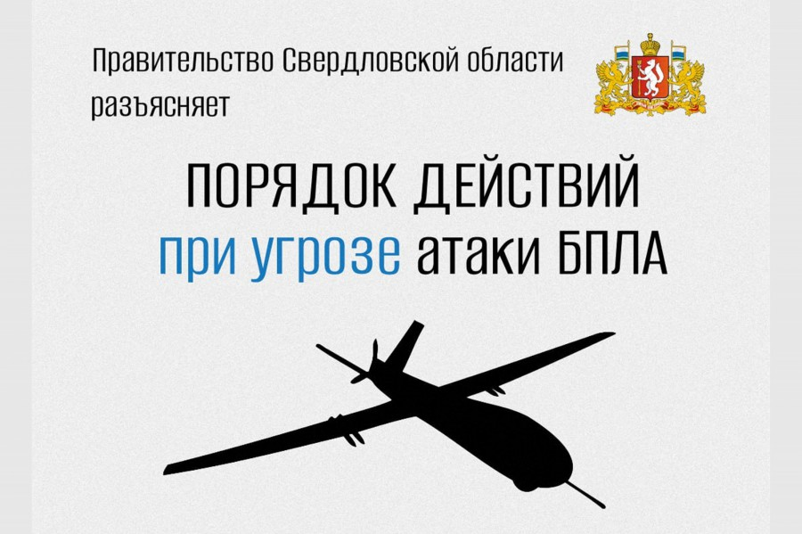9 октября 2025, 14:59

Правительство Свердловской области разъясняет порядок действий при угрозе БПЛА: соответствующую памятку подготовили Департамент информационной политики региона и Антитеррористическая комиссия Свердловской области.
Уровни оповещений в регионе при угрозе атаки БПЛА:
1. Упреждающий режим реагирования на возможную атаку БПЛА (официальные сообщения от Правительства Свердловской области, СМС-рассылка от RSCHS об опасности БПЛА). Это значит, что ПВО зафиксировала БПЛА, который потенциально может двигаться в сторону региона на значительном расстоянии. Этот уровень оповещения не влияет на жизнедеятельность и носит информационный характер.
Важно на этом этапе следить за дальнейшими оповещениями и быть готовыми действовать по инструкции при развитии ситуации.
На каждом оповещенном предприятии утвержден собственный алгоритм действий.
2. Реальная угроза атаки БПЛА - объявляется режим «Внимание всем!», включается система оповещения в этом населенном пункте через уличные громкоговорители, ТВ и радио. Публикуется официальное сообщение Губернатора Свердловской области о реальной атаке и способах реагирования.
При получении сигнала - перейти в безопасное место и принять меры личной безопасности согласно той же инструкции.
Для случаев непосредственной атаки БПЛА подробно написано, как действовать, если городская сирена застала вас дома, на улице, в транспорте или в автомобиле.
При непосредственной атаке БПЛА безопасные места:
- Помещения без окон (например, ванная комната и коридор в квартире);
- Подвалы домов, паркинги;
- При отсутствии зданий - спрячьтесь за деревьями или в кустарнике
Нельзя пользоваться лифтами. Классические убежища с круглосуточным пребыванием для БПЛА-опасности обычно не используются.
3. Отбой опасности БПЛА - официальное сообщение Губернатора Свердловской области, Правительства Свердловской области, СМС-рассылка от RSCHS об отмене опасности БПЛА. Сообщение приходит, если беспилотник так и не долетел до региона или был сбит вне региона. Либо он долетел, но атака отражена и опасность миновала.

ГДЕ ИСКАТЬ ИНФОРМАЦИЮ:
- Официальные страницы Губернатора Свердловской области в социальных сетях и мессенджерах: телеграм, вконтакте, одноклассники, Max.
- Телеграм-канал Правительства Свердловской области
- Телеграм-канал Антитеррор Урал
На других платформах:
- ВКонтакте: Правительство Свердловской области и Антитеррор Урал
- Одноклассники: Правительство Свердловской области
- MAX: Правительство Свердловской области

